Все лучшее в Южной Африке. Новый год 2020

Даты тура: 29.12.2019 - 08.01.2020
Страны: Замбия - ЮАР
Маршрут: Кейптаун - парк Крюгер - Панорамный путь - водопад Виктория (Замбия)
Продолжительность тура: 11 дней / 10 ночей
Стоимость тура: от 3088 $

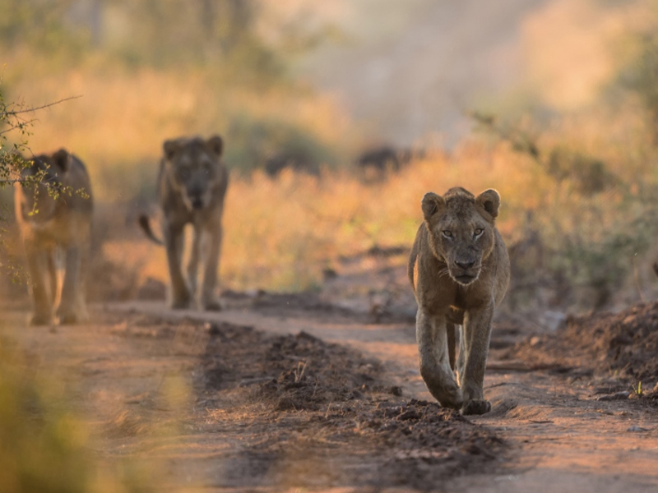

Описание тура
День 1: Прилет в Кейптаун. Трансфер и размещение в отеле.
Прилет в Кейптаун. Встреча в аэропорту с
русскоговорящим гидом. Трансфер и размещение в отеле (индивидуально). Свободное
время для отдыха.
Проживание: President Hotel 4*
Питание: Только завтрак

День 2: Экскурсия на Мыс Доброй Надежды + пляж пингвинов и круиз к острову морских котиков с русскоговорящим гидом (индивидуально, кроме круиза).
Завтрак. Экскурсия на Мыс Доброй Надежды + пляж пингвинов и круиз к острову морских котиков с русскоговорящим гидом (индивидуально, кроме круиза).
Это будет большая и интересная экскурсия на весь день.
По дороге к Мысу Доброй Надежды Вы увидите горную гряду "Двенадцать Апостолов", а далее, двигаясь вдоль берега океана к поселку Хаут Бей, насладитесь видами белоснежных пляжей Кемпс Бей. По приезду в поселок, Вы пересядете на туристический кораблик, чтобы отправиться в круиз в гости к морским котикам.
После круиза, двигаясь по дороге "Chapman`s Peak Drive", Вы доберетесь до Кейп Поинта - Мысу Доброй Надежды, где с двухсотметровой высоты, можно увидеть место слияния двух океанов: Атлантического и Индийского.
После прогулки по мысу и посещения маяка, Вы отправитесь в сторону Саймонс Таун, чтобы увидеть дикую колонию пингвинов в Баулдерс Бич.
Возвращение в отель около 17:00, свободное время для отдыха и прогулок по городу.
Проживание: President Hotel 4*
Питание: Только завтрак

День 3: Обзорная экскурсия по городу с русскоговорящим гидом + подъем на Столовую гору (индивидуально). Празднование Нового года на корабле Alba.
Завтрак. Обзорная экскурсия по городу с русскоговорящим гидом + подъем на Столовую гору (индивидуально). Празднование Нового года на корабле Alba.
Пройдя по старым улочкам исторической части города, Вы увидите множество памятников истории колонизации Южной Африки. Побываете в старинной крепости и посетите первое здание, построенное европейцами в Южной Африке. Вас ждет прогулка по улице Адерли и по набережной Виктории и Альфреда.
Далее Вас ждет увлекательное природное "чудо света" - Столовая гора, с её удивительными видами на побережье и город, а также на все окрестности Кейптауна включая горную гряду "Двенадцать Апостолов".
Возвращение в отель. Свободное время для отдыха.
Вечером празднование нового года на корабле Альба https://thealba.co.za/special-events/ (трансферы отель-причал-отель включены в стоимость).
Проживание: President Hotel 4*
Питание: Только завтрак

День 4: Свободный день в Кейптауне.
Завтрак. Свободный день в Кейптауне. Вы можете прогуляться по городу, заняться шоппингом и попробовать свежайшие морепродукты в одном из ресторанов.
Возможно также организовать дополнительные экскурсии:
- Экскурсию в Гансбай и погружение в клетке с Большой Белой акулой;
- Экскурсию в винные долины Франчхук или Стелленбош с посещением винных поместий и дегустациями лучших сортов южноафриканских вин, сыров, чаев и шоколада. Также можно посетить музей ретро автомобилей на ферме Энтони Руперта;
- Посещение королевского ботанического сада Кирстенбош;
- Экскурсию на страусиную ферму, где Вам представится возможность оседлать страуса.
Проживание: President Hotel 4*
Питание: Только завтрак

День 5: Перелет в парк Крюгер.
Завтрак. Трансфер в аэропорт с англоговорящим
водителем (индивидуально). Перелет в Крюгер (Мпумаланга). Трансфер (на
групповой основе с англоговорящим водителем). Размещение в отеле. Свободное
время для отдыха.
Проживание: Protea Hotel by Marriott Kruger Gate 4*
Питание: Полупансион

День 6: Сафари в парке Крюгер.
Целый день сафари в парке Крюгер (с англоговорящим егерем на групповой основе). Программа сафари активностей согласуется с менеджером лоджа по прибытии.
Ориентировочное расписание дня:
05.30-06.00 - легкие закуски + чай/кофе в лобби лоджа.
06.00-09.00 – утреннее сафари.
09.00-10.00 – завтрак в лодже.
Свободное время для отдыха. Обед.
15.30-16.00 – вечернее сафари.
19.30 – ужин в лодже.
Проживание: Protea Hotel by Marriott Kruger Gate 4*
Питание: Полупансион

День 7: Панорамный Путь.
Завтрак в лодже. Экскурсия по Панорамному пути на целый день с англоговорящим гидом.
Эта экскурсия одна из самых популярных в Южной Африке. Вы увидите так называемое «Окно Бога» - место в горах, откуда открывается потрясающий вид на великолепный ландшафт: долины, каньоны, горные цепи, национальный парк Крюгера, перевалы, каналы и реки. Этот регион отличается неповторимой красотой водопадов, старинной архитектурой маленьких городов, духом времен «золотой лихорадки». Огромное впечатление производит каньон Кровавой реки (Blyde River Canyon) - третий по величине в мире и, так называемые «Пещеры удачи Бурка» ( Bourke’s Luck Potholes). Пообедать Вам предложат в одной из знаменитых блинных городка Граскоп. Входные билеты включены, обед оплачивается дополнительно.
Возвращение в лодж.
Проживание: Protea Hotel by Marriott Kruger Gate 4*
Питание: Полупансион

День 8: Перелет на водопад Виктория.
Завтрак. Трансфер в аэропорт (с англоговорящим
водителем на групповой основе). Перелет в Ливингстон (Замбия). Трансфер (на
групповой основе с англоговорящим водителем) и размещение в отеле.
Проживание: Avani Victoria Falls 4*
Питание: Только завтрак

День 9: Экскурсия на водопад Виктория и круиз на закате по реке Замбези.
Завтрак. Экскурсия на водопад Виктория со стороны Зимбабве и Замбии с англоговорящим гидом (на групповой основе).
Водопад Виктория – одно из чудес нашей планеты, созданное самой природой. Красоту и мощь этого водопада невозможно передать словами. Во время экскурсии на водопад Виктория Вас ожидает прогулка сквозь небольшой дождевой лес вдоль ущелья, куда каскадами падают воды реки Замбези – «Дым, который гремит» или Mosi-oa-Tunya – так называют водопад африканцы. Под постоянным рокотом каскадов и освежающими брызгами, Вы услышите интересные факты и легенды о водопаде.
Круиз на закате по реке Замбези (прохладительные напитки и закуски включены в стоимость/ на групповой основе с англоговорящим гидом).
Вы поплывете вдоль берегов Замбези, наблюдая за жизнью обитателей Национального парка. Жирафы, слоны, львы, носороги, зебры, буйволы, антилопы - все эти животные направляются к реке на водопой на закате солнца. Вам предложат легкие закуски и прохладительные напитки (примерная продолжительность круиза 2,5 часа).
Возвращение в отель.
Проживание: Avani Victoria Falls 4*
Питание: Только завтрак

День 10: Свободный день на водопаде Виктория.
Завтрак.
Свободный день на водопаде.
Возможен заказ дополнительных экскурсий:
- Полет на вертолете/микролайте над водопадом (15/30 мин.);
- Прыжок с 111-метровой тарзанки с моста над ущельем;
- Ужин в Elephant Café https://elephant.cafe/ ;
- Купание на кромке водопада в купели Дьявола или Ангелов (зависит от уровня воды в реке);
- Ужин в африканском ресторане Бома с шоу барабанщиков;
Проживание: Avani Victoria Falls 4*
Питание: Только завтрак

День 11: Трансфер в аэропорт.
Завтрак. Трансфер в аэропорт Ливингстон (на
групповой основе с англоговорящим водителем).

Цены тура «Все лучшее в Южной Африке. Новый год 2020»
Стоимость тура за одного человека

Наименование | SNGL | DBL
 | 4 524 $ | 3 088 $

Наименование | SNGL | DBL
 | 4 560 $ | 3 125 $

Наименование | SNGL | DBL
 | 4 666 $ | 3 231 $

Наименование | SNGL | DBL
 | 4 946 $ | 3 510 $

В стоимость тура включено:
- Транспортное и экскурсионное обслуживание по программе с русскоговорящим гидом
- Медицинская страховка
- Транспортное и экскурсионное обслуживание по программе с англоговорящим гидом
- Проживание и питание по программе

Оплачивается дополнительно:
- Чаевые и расходы личного характера
- Международный перелет
- Внутренние перелеты
- Визовый сбор

Телефон для заказа: +7(925) 514-83-53
E-mail: info@wildtrek.ru

